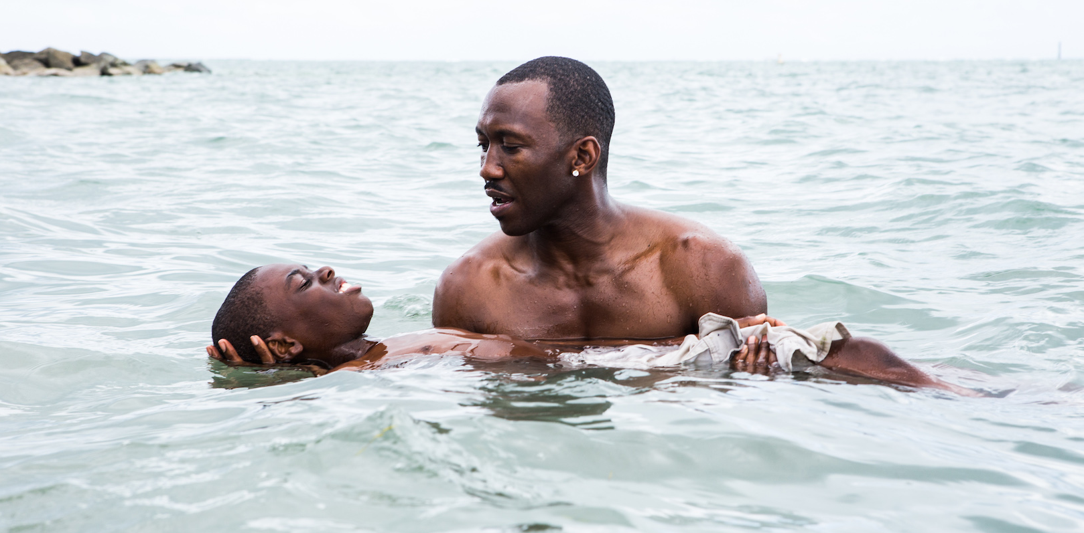

MOONLIGHT DISTRIBUČNÍ LIST

USA, 2016 | 111 minut | anglická verze | české titulky | přístupný od 12 let | DCP | 1:2,35 | Dolby Digital 5.1 | premiéra: 22. února 2017 | konec monopolu: 21. února 2027

■ originální název Moonlight ■ žánr drama

■ scénář a režie Barry Jenkins ■ kamera James Laxton ■ střih Joi McMilon, Nat Sandres ■ hudba Nicholas Britell ■ hrají Mahershala Ali, Shariff Earp, Duan Sanderson, Alex R. Hibbert, Janelle Monáe, Naomie Harris a další...

■ programace Anna Lísalová, 723 718 484, program@aerofilms.cz
■ stránka filmu http://www.aerofilms.cz/moonlight
■ materiály http://aero.capsa.cz (login a heslo: guest)

■ synopse
Nadčasový příběh dospívání a hledání sebe sama je zasazený do drsných kulis okrajových čtvrtí Miami. Mladý Chiron bojuje o svoje místo v prostředí, ve kterém často rozhoduje právo silnějšího, zatímco jeho vnitřní svět se plní láskou, bolestí i touhou. Moonlight zachycuje univerzální témata přátelství a sexuální identity ve třech různých životních etapách od dětství až po dospělost. Je zároveň portrétem mladého člověka, současných amerických předměstí i nepostřehnutelných sil, které formují lidské životy. Nekonvenční způsob vyprávění, vynalézavá vizuální složka i mimořádné herecké výkony vynesly snímku Zlatý glóbus za nejlepší film.

■ proč tento film?
"Film Moonlight si k nám našel cestu, přestože to pro něj nebylo jednoduché. Zaklepal nám na dveře v okamžiku, kdy jsme v Aerofilms plně vytížení prací na dalších skvělých filmech. Ale když jsme si Moonlight pustili, tak zkrátka nešlo jinak.
V souvislosti s oceněním na Glóbech a v očekávání oscarových nominací se vyjadřuje v debatách spousta mudrců, že tento film dostal cenu nikoliv za své kvality, ale z důvodu politické korektnosti. Třeba mají pravdu, ale věřil bych jim více, kdyby nejdříve Moonlight viděli. Tak teď zkusíme dát všem zájemcům šanci na tento film do kina zajít a podpořit své argumenty autentickým prožitkem."
Ivo Andrle, Aerofilms

